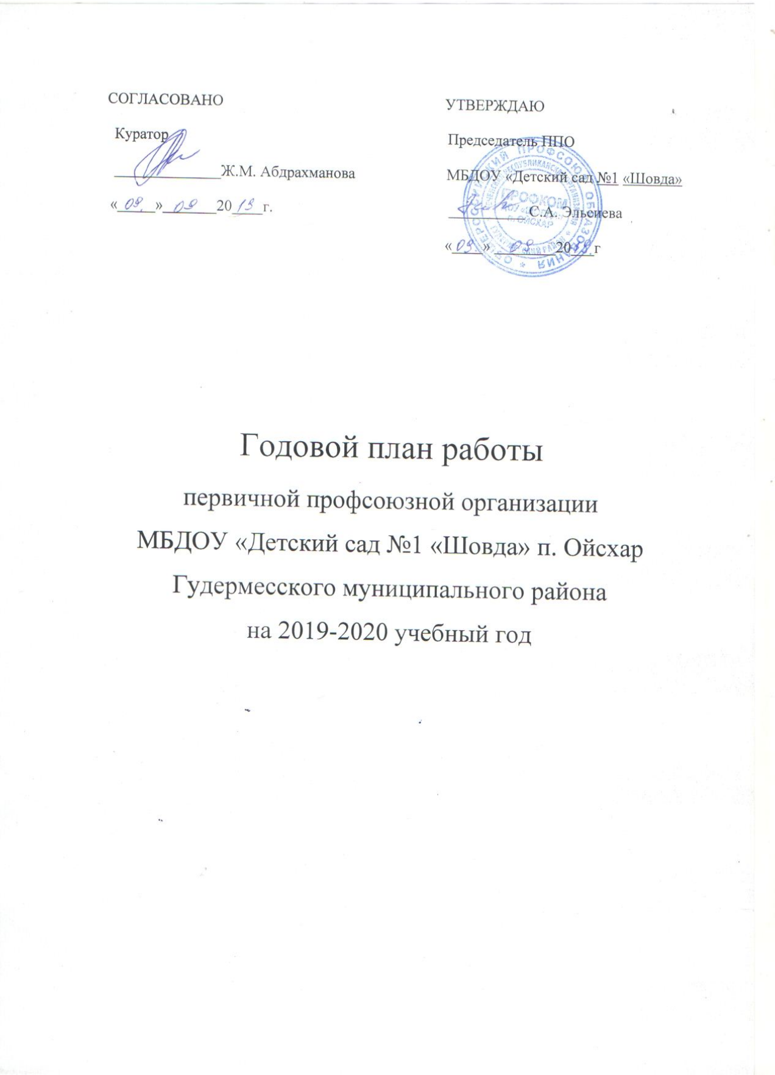

|  |  |
| --- | --- |
| **месяц** | **мероприятия** |
| сентябрь | * Обновление профсоюзного стенда * Утверждение плана работы на 2019-2020 учебный год * Подготовка мероприятия, посвящённого Дню дошкольного работника |
| октябрь | * Рейд по технике безопасности и санитарному состоянию групп и помещений детского сада * Сверка учёта членов профсоюза |
| ноябрь | * Анализ результативности проводимой работы по мотивации профсоюзного членства * Рассмотрение заявлений на материальную помощь |
| декабрь | * Отчёт о выполнении соглашения об охране труда за II полугодие 2019г * Согласовать график отпусков работников |
| январь | * Профсоюзное собрание «О совместной работе профсоюзного комитета и администрации МБДОУ №1 «Шовда» по созданию безопасных условий труда, контролю за выполнением действующего законодательства в вопросах охраны труда, противопожарной безопасности.» * Заключение соглашения по охране труда на 2020 год |
| февраль | * Анализ работы с заявлениями и обращениями членов профсоюза. * Отчёт ревизионной комиссии по проверке документации профкома |
| март | * Проверка состояния охраны труда и техники безопасности в ДОУ. |
| апрель | * Подготовка и проведение субботника на территории ДОУ. |
| май | * Анализ выполнения коллективного договора (любые пункты) * Ознакомление работников с нормативными документами по правовым вопросам. * Производственное собрание «Работа в летний оздоровительный период. Инструктажи» |
| июнь | * Отчёт о выполнении соглашения по охране труда за I полугодие 2020 года * Проверка состояния охраны труда и техники безопасности в ДОУ |